期末归类达标测试卷
4．易错题能力过关
一、仔细审题，填一填。(每空1分，共20分)
1．45前面第二个数是( )，20与30之间的整数有( )个。
2．36比20多( )，9比45少( )。
3．1张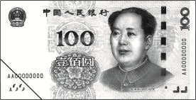可以换( )张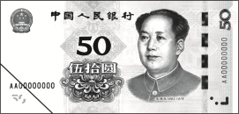，也可以换( )张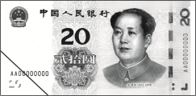。
4．面值最大的人民币是( )，面值最小的人民币是( )。
5．最大的两位数是( )，最小的两位数是( )，它们相差( )。
6．88右边的“8”表示( )，左边的“8”表示( )。
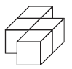
7．与60相邻的整十数是( )和( )。
8．用15个相同的正方体最多能搭( )个这样的立体图形。
9．( )添上一个1是70，99添上一个1是( )。
10．用5个○在
十位 | 个位
里摆数，能摆出( )个不同的两位数，其中最小的两位数是( )。

二、火眼金睛，判对错。(对的在括号里画“√”，错的画“×”)(每小题1分，共5分)
1．5张4元的人民币一共是20元。 ( )
2．24个珠子，5个穿1串，可以穿5串。 ( )
3．由5个一，6个十组成的数是56。 ( )
4．4根一样长的小棒不能摆一个长方形。 ( )
5. 盒子里至少有一个。 ( )
三、仔细推敲，选一选。(将正确答案的序号填在括号里)(每小题1分，共8分)
1．一个两位数是比70少一些的数，这个两位数可能是( )。
① 68 ② 12 ③ 78
2. 是由4个( )组成的。
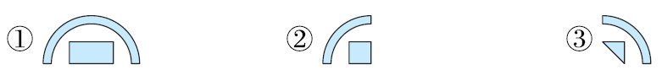
3. 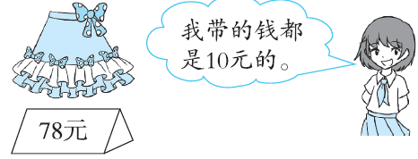至少应该付( )张10元。
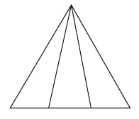
① 7 ② 8 ③ 9
4．右图中有( )个三角形。
① 3 ② 4 ③ 6
5．下面能组成正方形的是( )。
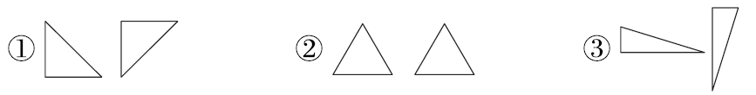
6．比98少得多的数是( )。
① 99 ② 32 ③ 94
7．36元正好可以买下面( )和( )两样物品。
① 杯子30元 ② 毽子6元 ③ 面包7元
8．42与一个一位数的和不可能是( )。
① 46 ② 48 ③ 52
四、细心的你，算一算。(共19分)
1．看谁算得又对又快。(每小题0.5分，共5分)
13－9＝ 80－70＝ 15－6＝ 63＋8＝
70－7＝ 8＋38＝ 62－8－2＝ 90－40＋35＝
60－(23＋7)＝ 97－(78－70)＝
2．按要求排一排。(每小题4分，共8分)
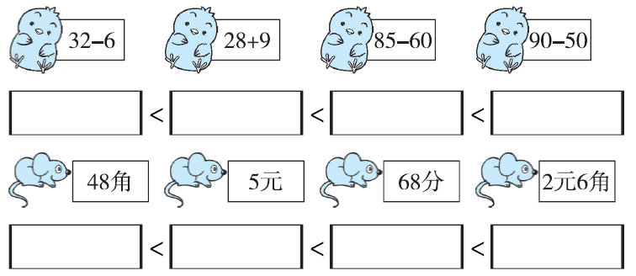
3．( )里最大能填几？(每小题1分，共6分)
60＋( )＜87 5＋( )＜78 56－( )＞50
32＋( )＜63 98－( )＞90 36－( )＞5
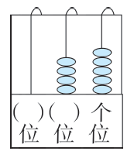
五、动手操作，我能行。(共6分)
1．把右面的计数器补充完整。(3分)
2．如果去掉一个珠子，这个数最大是( )，最小
是( )。(3分)
六、聪明的你，答一答。(共42分)
1．40个贝壳，9个穿1条链子，最多可以穿几条链子？(6分)
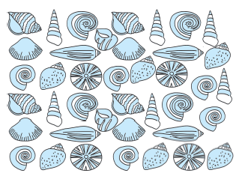
2．毛毛套中了哪两个玩具？乐乐套中了哪两个玩具？(5分)
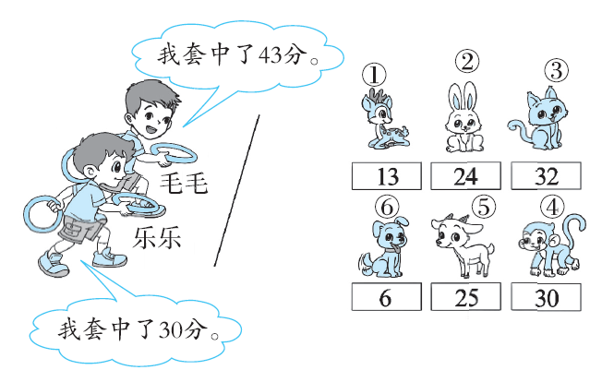
3．我们去旅游。
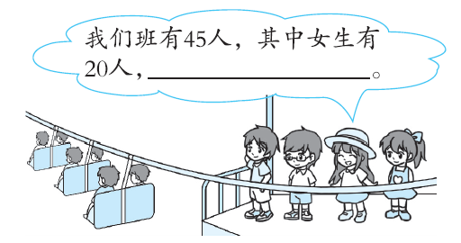

(1)请根据算式和问题在横线上加上合适的条件。(3分)
还有多少人没上缆车？
45－6＝39(人)
(2)请你再提一个用减法解决的数学问题并解答。(6分)

4．它们一共拔了多少根萝卜？(5分)
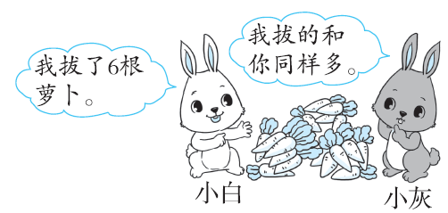
5．图书角一共有42本书，其中故事书有20本。上午借出了8本，图书角还剩多少本书？(5分)
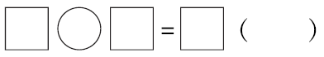
口答：图书角还剩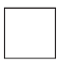本书。
6．分类整理。
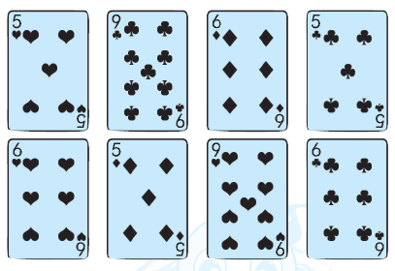
(1)按牌面上的数字分，在下面涂一涂。
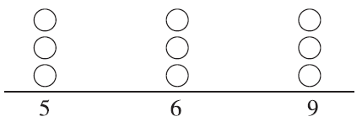
(2)还可以怎样分类，分一分，填一填。(4分)
(3)花色是梅花的牌上面的数字和是多少？(5分)

★挑战题：天才的你，试一试。(10分)
有一箱护目镜比20副多，比30副少，正好平均分给5位医生。这箱护目镜有多少副？

答案
一、1.43 9 2.16 36 3.2 5 4.100元 1分
5．99 10 89 6.8个一 8个十 7.50 70
8．3 9.69 100
10．5 14 【点拨】这5个两位数分别是14、41、23、32、50。
二、1.× 2.× 3.× 4.√ 5.√
三、1.① 2.② 3.② 4.③ 5.① 6.② 7.① ② 8.③
四、1.4 10 9 71 63 46 52 85 30 89
2．85－60＜32－6＜28＋9＜90－50
68分<2元6角<48角<5元
3．26 72 5 30 7 30
五、1.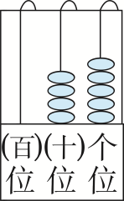
2．44 35
六、1.403122134
口答：最多可以穿4条链子。
2．13＋30＝43(分) 24＋6＝30(分)
口答：毛毛套中了①和④两个玩具，乐乐套中了②和⑥两个玩具。
【点拨】紧扣条件“两个玩具”。
3．(1)已经有6人上了缆车
(2)男生有多少人？
45－20＝25(人)
口答：男生有25人。(答案不唯一)
4．6＋6＝12(根)
口答：它们一共拔了12根萝卜。
5．42－8＝34(本) 34
【点拨】“其中故事书有20本”是多余条件。
6．(1) 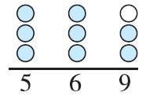
(2)
花色 | 红桃 | 梅花 | 方块
数量 | 3 | 3 | 2
(答案不唯一)
(3)9＋5＋6＝20
口答：花色是梅花的牌上面的数字和是20。
挑战题：5＋5＋5＋5＋5＝25(副)
口答：这箱护目镜有25副。

